本周工时

6(搬东西)+4(研究labview和试车台程序)+4(修改采购单询问卖家)+4(修改采购单询问卖家)+2(写周报)=20

1. 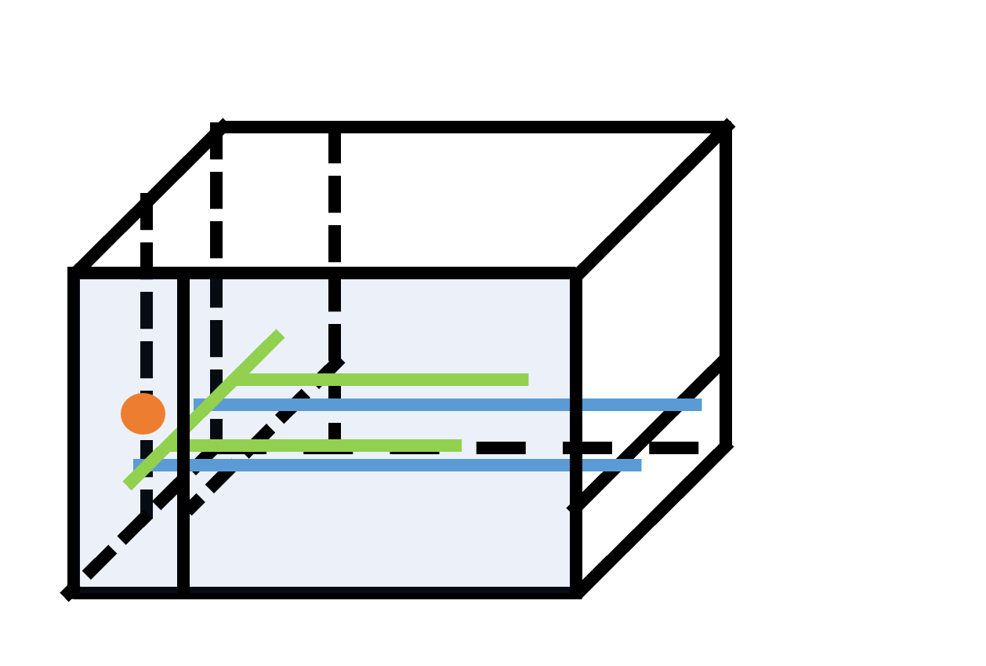试车台初步设想

上图展示了试车台的初步设想。主要是根据我在南科大期间看到的试车台设计的。其中黑色线条为铝型材构成的框架，总体上构成了一个1m×1m×1.5m的框架。蓝色线条是两根1.5m长的滑轨，滑轨有4个滑块。滑块上固定一个由铝型材拼成的Π形框架，即图中的绿色部分。Π形框架向外支出的部分卡在两条竖直放置的型材之间，用于限制Π形框架的移动。橙色部分是一个固定在一根竖直放置的型材上的压力传感器。正面淡蓝色的长方形表示8mm厚的亚克力板，用于保证实验员人身安全。Π形框架长度约为1m，可以通过钢条在其上固定发动机。同时，启动电机也可以一并固定在Π形框架上。发动机启动后将推动整个Π形框架以及其上的启动电机向左移动，对压力传感器施加压力。试车台上还会有可以任意弯曲的万向调节支架，用于固定温度传感器和转速传感器。

这样的设计既可以满足10kg小发动机的测试需要也为50kg的发动机的测试预留了空间。

1. 关于数采系统和labview

NI数采系统作为一个通用的高精度采集系统，同时又集成了很多安全保护功能，价格比较贵。事实上，温度、转速等参数在0.1秒钟的变化并不大，使用5元的单片机采样已经足够，唯独震动信号需要使用精度和速度较高的采样设备。我认为国产的7000元的采集系统已经足以满足要求。三个维度的震动传感器所能探测到的震动频率为1-10kHz（沿用之前嘉兴的方案），需要使用16位以上的采集设备来采集。而我选择的国产数据采集卡，有16通道模拟输入，有18位精度，采样频率为250kHz，我认为足以满足震动信号的测量。

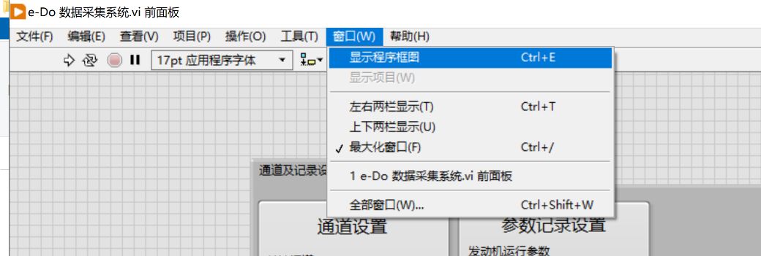e-Do数采系统软件使用labview语言编写。

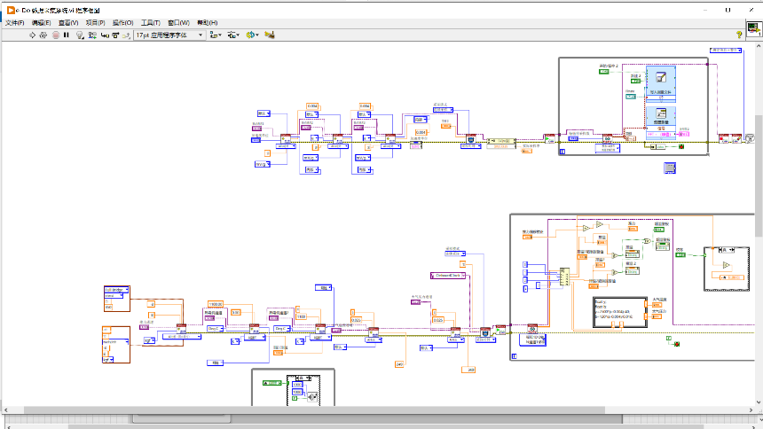用labview打开e-Do数采系统软件，如上图，点击显示程序框图，便可以看到软件的源代码。

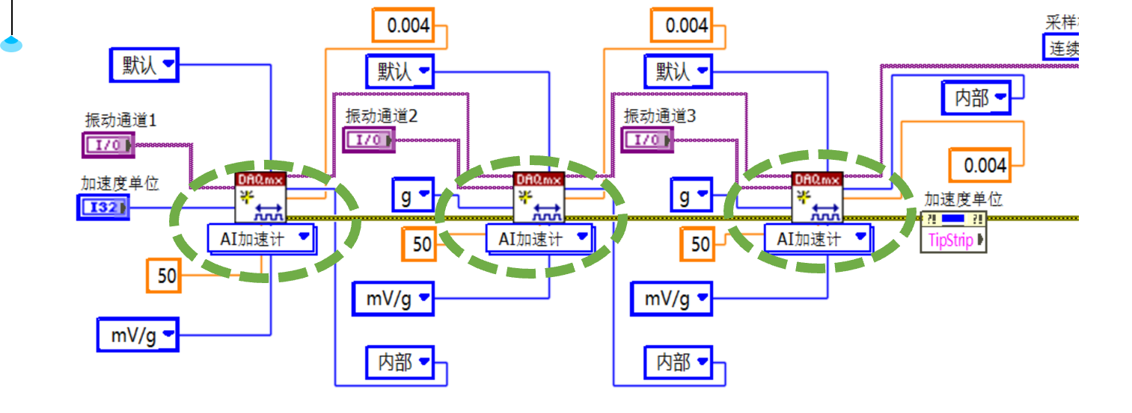源代码使用图形化的框图编写。在没有安装NI数据采集卡的驱动时，图中绿色虚线圈出的部分会显示为一个灰色的问号。当安装好NI数据采集卡的驱动后，这里的绿色虚线圈出的部分才会显示为DAQmx，这便是硬件接口在框图化编程中的表示。

国产数据采集卡配备了labview接口，在安装好国产采集卡的驱动后也会有相应的框图表示。我认为只需要简单的修改便可以将e-Do数采系统软件移植到新的采集卡上。

1. 关于启动电机和脱出装置。

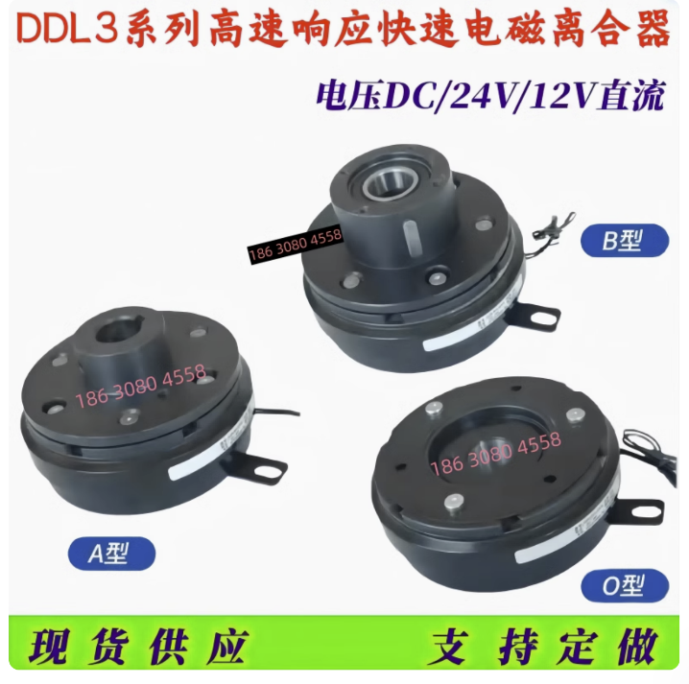沿用嘉兴的方案即可。

我猜想，嘉兴方案时使用了如上图的电磁离合器。在一定的电压驱动下，电磁离合器会抱死或者分离，从而达到让启动电机脱出的目的。